Utvalg | År | Prikket | Sist oppdatert
Kvernevik skole (Vår 2022) | Vår 2022 |  | 11.04.2022

Foreldreundersøkelsen
Symbolet (-) betyr at resultatet er skjult, se "Prikkeregler" i brukerveiledningen.
Skolefritidsordningen (SFO) 1
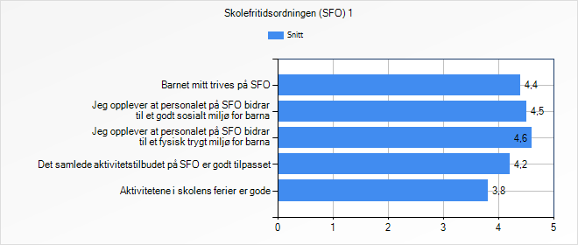

Skolefritidsordningen (SFO) 2
